

**РОССИЙСКАЯ ФЕДЕРАЦИЯ**

**Кемеровская область-Кузбасс**

**Калтанский городской округ**

**Совет народных депутатов**

**Калтанского городского округа**

**(шестой созыв, пятнадцатое заседание)**

|  |
| --- |
| Р Е Ш Е Н И Е |

**от «30» ноября 2022 года №56-**НПА

***О внесении изменений в решение Совета народных депутатов Калтанского городского округа от 23.12.2021 №14-НПА***

***«Об утверждении Правил благоустройства территории***

***Калтанского городского округа»***

***(в редакции решения от 24.03.2022 №27-НПА)***

принято Советом народных депутатов

Калтанского городского округа

«___» ________2022 года

В соответствии с Федеральным [законом](consultantplus://offline/ref=F8C62FFD16F07239C8C172D84DFD4EF906F2789585C2F44907472379425DEF7559B4408DD7d8D) от 06.10.2003 года №131-ФЗ «Об общих принципах организации местного самоуправления в Российской Федерации», Законом Кемеровской области - Кузбасса от 12.07.2006 года №98-ОЗ «О градостроительстве, комплексном развитии территорий и благоустройстве Кузбасса», Законом Кемеровской области от 16.06.2006 года №89-ОЗ «Об административных правонарушениях в Кемеровской области», [Уставом](consultantplus://offline/ref=F8C62FFD16F07239C8C16CD55B9111F500F8219E80C1F7185C1878241554E5221EFB19C8383786F3DCE419DAdED) Калтанского городского округа Кемеровской области - Кузбасса, в целях контроля за осуществлением мероприятий по благоустройству территории, Совет народных депутатов Калтанского городского округа

**РЕШИЛ:**

1. Внести в Правила благоустройства территории Калтанского городского округа, утвержденные решениемСовета народныхдепутатов Калтанского городского округа от 23.12.2021 №14-НПА «Об утверждении Правил благоустройства территории Калтанского городского округа (в редакции решения Совета народных депутатов Калтанского городского округа от 24.03.2022 №27- НПА) следующие изменения:

1.1. Пункт 12.1. раздела 12 Правил дополнить абзацем следующего содержания:

«- освещение жилых домов и непосредственно прилегающей к ним территории;»;

1.2. Дополнить Правила благоустройства территории Калтанского городского округа Приложением 4 согласно приложению 1 к настоящему решению;

1.3. Дополнить Правила благоустройства территории Калтанского городского округа Приложением 5 согласно приложению 2 к настоящему решению.

2. Настоящее решение вступает в силу со дня официального опубликования.

3. Контроль исполнения настоящего решения возложить на постоянную комиссию по вопросам жизнеобеспечения городского округа Совета народных депутатов Калтанского городского округа (Рычкова Т.С.).

**И.о председателя Совета народных депутатов**

**Калтанского городского округа Л.П. Лехтина**

**И.о. главы Калтанского**

**городского округа Л.А. Шайхелисламова**

Приложение 1

к решению Совета народных депутатов

Калтанского городского округа

от «30» ноября 2022 №56-НПА

Приложение 4

к Правилам благоустройства территории

Калтанского городского округа

Требования

к архитектурно-художественному оформлении и внешнему облику нестационарных торговых объектов

1. Общие положения

1.1. Требования разработаны в соответствии с Федеральным законом от 28.12.2009 № 381-ФЗ «Об основах государственного регулирования торговой деятельности в Российской Федерации», «ГОСТ Р 51303-2013. Национальный стандарт Российской Федерации. Торговля. Термины и определения», в целях создания единого подхода при формировании архитектурно-художественного облика нестационарных торговых объектов на территории Кемеровской области - Кузбасса.

1.2. Размещение нестационарных торговых объектов (далее - НТО) на территории Калтанского городского округа осуществляется в местах, определенных схемой размещения нестационарных торговых объектов.

1.3. Установка и эксплуатация на территории Калтанского городского округа видов нестационарных торговых объектов, не предусмотренных настоящим приложением Правил, не допускается.

1.4. Типовые правила устанавливают:

- базовые варианты архитектурных решений отдельных видов нестационарных торговых объектов с минимальной торговой площадью для размещения на территории городского округа;

- требования к размещению информационных конструкций на нестационарных торговых объектах.

1.5. Действие положений настоящих типовых правил в части размещения и функционирования торговых объектов не распространяется:

- на нестационарные торговые объекты, размещаемые в зданиях, строениях и сооружениях;

- на отношения, связанные с торговым обслуживанием массовых праздничных, общественно-политических, культурно-массовых и спортивно-массовых мероприятий, а также на отношения, связанные с продажей товаров на ярмарках.

1.6. Установленные в настоящем приложении виды нестационарных торговых объектов используются для реализации товаров и оказания услуг:

- в сфере мелкорозничной торговли;

- при сезонной торговле;

- в сфере общественного питания;

- для реализации периодической печатной продукции.

1. Требования к размещению нестационарных торговых объектов

2.1. Нестационарные торговые объекты не должны размещаться в отсутствие или в нарушение решения о согласовании архитектурного решения, которое разрабатывается и согласовывается в порядке, установленном правовым актом администрации Калтанского городского округа;

2.2. Не допускается размещать НТО:

- в зонах с особыми условиями использования территорий (сетей электроснабжения, водоснабжения, водоотведения, теплоснабжения, газоснабжения и связи), сведения о которых внесены в государственный кадастр недвижимости (положение данного пункта не применяется, в случае если собственник или иной законный владелец инженерных сетей дал письменное согласие на размещение НТО);

- в пределах посадочных площадок ожидания (рис. 1);

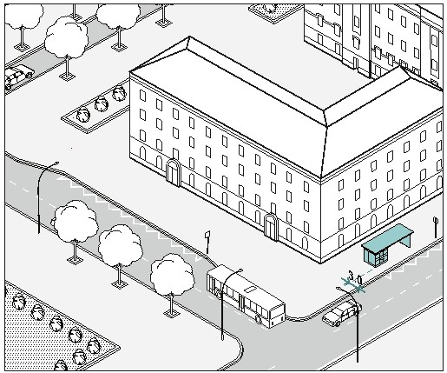

рис. 1

- на проездах, предназначенных для движения обслуживающей и специальной техники (рис. 2);

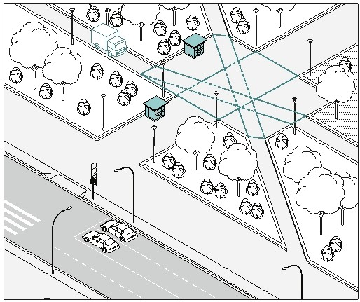

рис. 2

- в зонах треугольников видимости на нерегулируемых пересечениях и примыканиях дорог и улиц в одном уровне, а также на пешеходных переходах;

2.3. Допускается размещать НТО:

- вплотную к пешеходной зоне, если ее ширина не менее 4,0 м. В таком случае НТО допускается размещать с отступом 1,0 м для организации зоны обслуживания покупателей (рис. 3);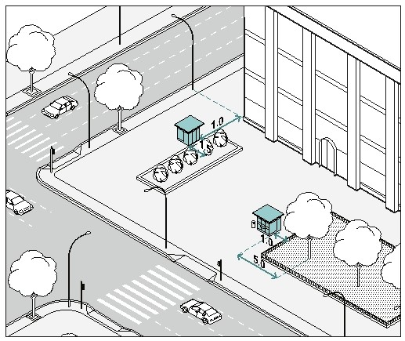

рис. 3

- вплотную к пешеходной зоне, если ее ширина более 4,0 м (рис. 4);

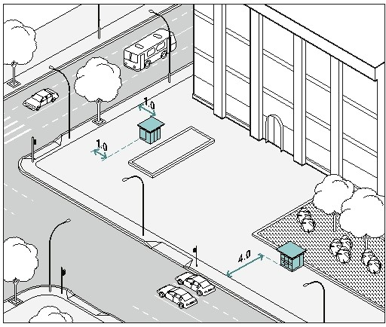

рис. 4

- вплотную к границе примыкания твердого покрытия к газону;

- вне транзитных маршрутов;

- на заранее подготовленную площадку с твердым и ровным покрытием без устройства фундамента;

- при условии, что водителям транспортных средств, находящихся на удалении не более 50 м от ближнего рельса нерегулируемого железнодорожного переезда была ограничена видимость приближающегося с любой стороны поезда в соответствии с нормами обеспечения видимости поезда, приближающегося к железнодорожному переезду, приведенным в таблице 7.1 ГОСТ Р 50597-2017 «Дороги автомобильные и улицы, Требования к эксплуатационному состоянию допустимому по условиям обеспечения безопасности движения. Методы контроля»;

- при условии обеспечения видимости дорожных знаков, светофоров и иных технических средств организации дорожного движения.

2.4. Минимальные расстояния от НТО должны составлять:

- до оси ствола – 5,0 м;

- до оси кустарника – 1,5 м;

- до урн – 0,4 м;

- до ограждений – 1,0 м;

- до опор освещения и дорожных знаков – 1,0 м;

- до границы проезжей части – 3,0 м, при наличии бортового камня (рис. 1)

- до оси рекламной конструкции – 5,0 м (рис. 5);

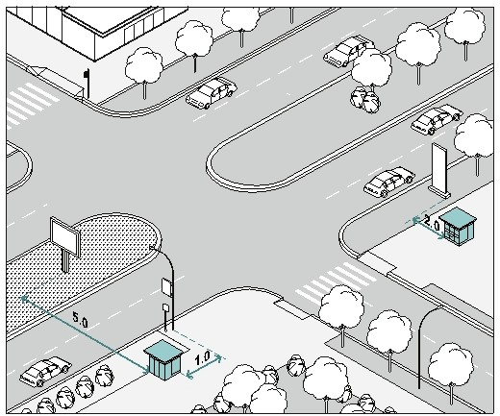

рис. 5

- до оси сити-формата, афишной тумбы, пилона – 2,0 м (рис. 5);

- до оси лайт-бокса на опоре – не менее 1,0 м, до границы пешеходного перехода не менее 5,0 м (рис. 5);

- в сторону от границ входных групп не менее 5,0 м (рис. 6);

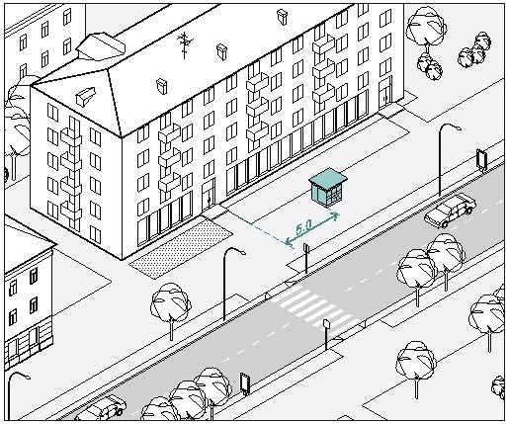

рис. 6

- на всех перекрестках от НТО до пересечения проезжих частей – 10,0 м

2.5. На регулируемых перекрестках, в местах примыкания второстепенных и внутренних проездов к дорогам, на регулируемых пешеходных переходах не допускается размещать НТО в пределах треугольника видимости для условий «пешеход-транспорт» размеры прямоугольного треугольника видимости при скорости движения транспорта 25 км/ч и 40 км/ч должно быть соответственно 8,0 м х 40,0 м и 10,0 м х 50,0 м и для условий «транспорт-транспорт» размеры сторон равнобедренного треугольника при скорости движения 40 км/ч, 60 км/ч должны быть не менее 25,0 м и 40,0 м.

2.6. Торговый фронт НТО должен быть ориентирован на пешеходную зону.

2.7. При размещении НТО на пешеходных маршрутах ширина твердого покрытия должна составлять более 7,0 м.

3. Требования к внешнему виду нестационарных торговых объектов

3.1. Установлены типовые решения архитектурно-художественного облика нестационарных торговых объектов на территории Калтанского городского округа - киоска (рис.7), торговых палаток площадью 3,2 м2 (рис.8). Определить цветовую гамму тента (армированная ПВХ ткань) торговых сборно-разборных палаток для ярмарочной торговли в желтых и зеленых тонах.

Архитектурные решения павильонов, торгово-остановочных павильонов площадью 3,0 м2, 4,5 м2, 6,0 м2, торговых палаток, елочных базаров площадью 6,8 м2, 13,5 м2 и парковых павильонов (беседок) согласовываются в порядке, установленном правовым актом администрации городского округа.

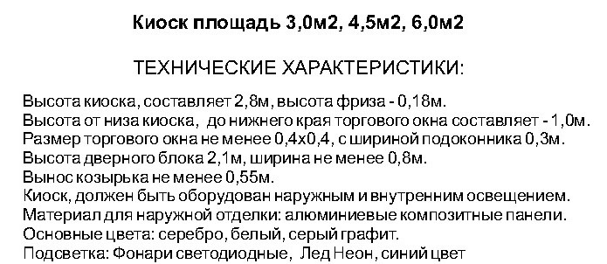

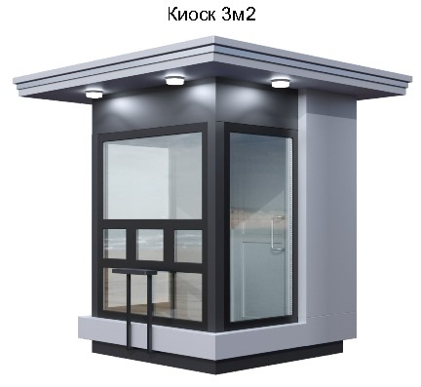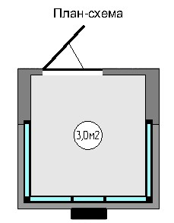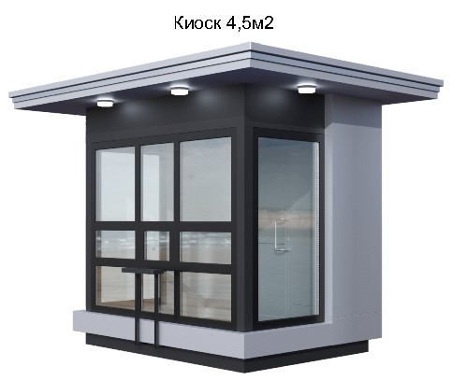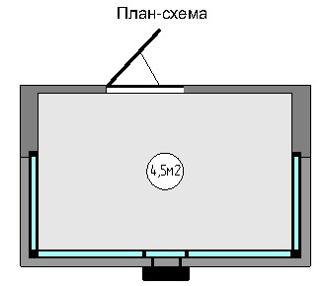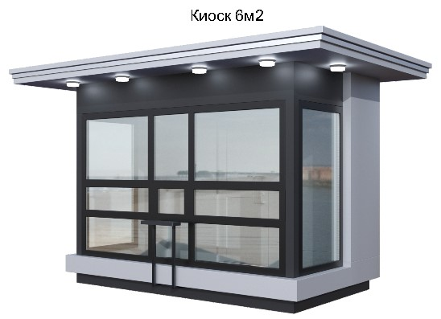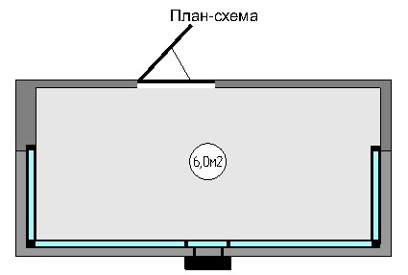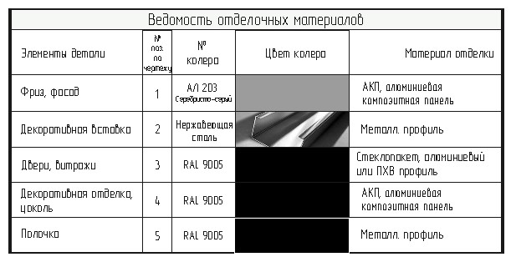

Рис.7

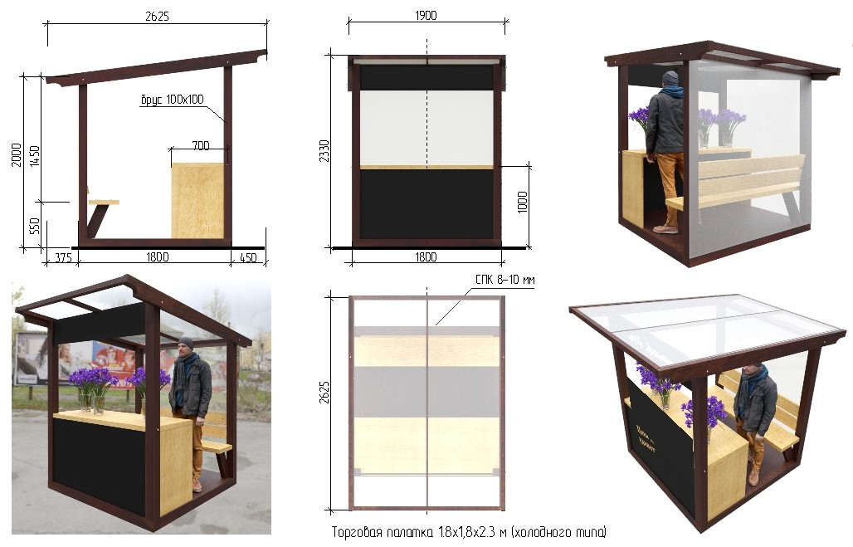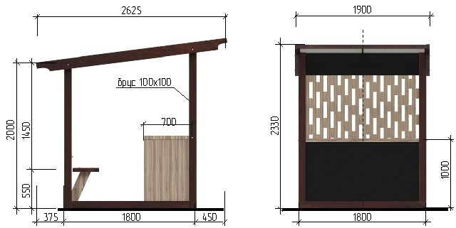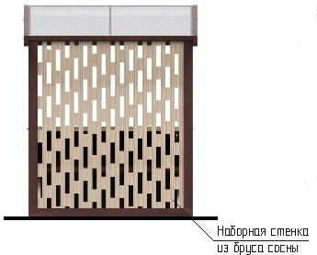

Рис.8

3.2. Внешний вид и технические характеристики НТО должны соответствовать установленным настоящими типовыми правилами типовым решениям архитектурно-художественного облика нестационарных торговых объектов на территории Кемеровской области - Кузбасса.

Не допускается изменение объемно-планировочного, конструктивного, цветового решений.

3.3. Для наружной отделки НТО необходимо применять алюминиевые композитные панели согласно международной системе по каталогу RAL СLASSIK (основные цвета: серебро, белый, серый графит).

3.4. Подсветку НТО необходимо осуществлять в соответствии с методическими рекомендациям по формированию архитектурно-художественного облика городов Кемеровской области – Кузбасса приложения № 5 типовых правил по формированию архитектурно-художественной подсветки зданий, строений, сооружений, нестационарных торговых объектов на территории Кемеровской области - Кузбасса.

3.5. Конструктивное решение НТО должно обеспечивать осуществление его демонтажа в течение одного дня и перемещение на новое место.

3.6.  Установить срок 12 месяцев собственникам нестационарных торговых объектов для приведения внешнего вида нестационарных торговых объектов в  соответствии  с требованиями  настоящего Приложения.

1. Общие требования к размещению информационных конструкций на НТО

4.1. Информационные конструкции не должны:

- размещаться в отсутствие или в нарушение решения о согласовании эскиза места размещения информационной конструкции;

- размещаться на торговых палатках, елочных базарах, летних сезонных верандах, урнах.

4.2. Информационные конструкции должны:

- содержать сведения, предусмотренные пунктом 1 статьи 9 Закона Российской Федерации от 07.02.1992 № 2300-1 «О защите прав потребителей»;

- устанавливаться под козырьком торгового фронта в виде световых объемных элементов без подложки высотой не более 0,3 м. Для информационных конструкций необходимо использовать гротесковые шрифты без искажения букв, с использованием одного цвета, без градиентной заливки

C:\Users\kormina-os.AKO\Desktop\приложение нто\23-4.jpg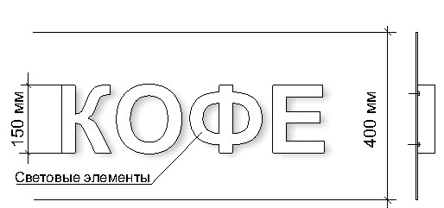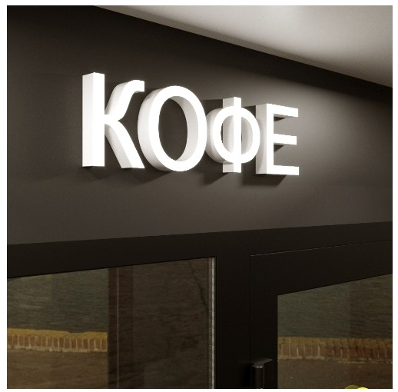

C:\Users\kormina-os.AKO\Desktop\приложение нто\23-7.jpg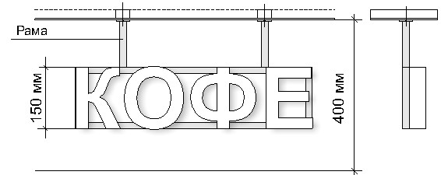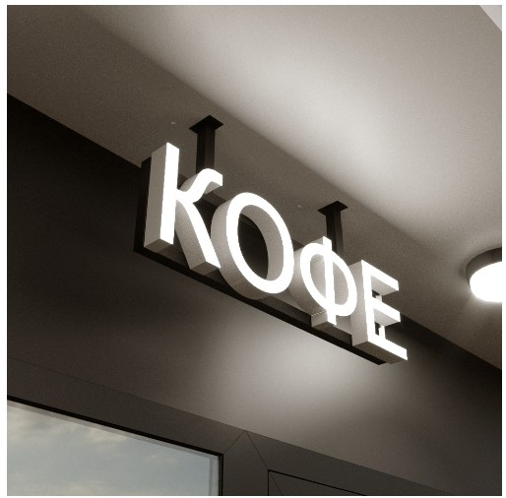

Рис.9

4.3. Материалы и технологии, применяемые для изготовления информационных конструкций, в течение всего срока эксплуатации должны обеспечивать прочность, сохранение формы, окраски, иных декоративных и эксплуатационных качеств внешних элементов конструкции, отвечать требованиям энергосбережения, экологической безопасности, атмосфероустойчивости. Не допускается эксплуатация информационной конструкции, находящейся в неисправном состоянии - коррозия элементов, отсутствие отдельных конструктивных элементов (букв, крепежей, деталей), предусмотренных эскизом места размещения информационной конструкции, полное или частичное отсутствие подсветки, наличие деформированных элементов.

4.4. Крепления информационных конструкций должны обеспечивать сохранность поверхности фасада НТО при воздействии на него.

4.5. Подсветка информационной конструкции должна производиться в соответствии с требованиями методических рекомендаций по формированию архитектурно-художественного облика городов Кемеровской области - Кузбасса подпункта 6.6. типовых правил по размещению и формированию внешнего облика информационных конструкций на территории Кемеровской области – Кузбасса»;

4.6. Использование в тексте информационных конструкций, товарных знаков и знаков обслуживания, в том числе на иностранных языках, осуществляется только при условии их предварительной регистрации в установленном порядке на территории Российской Федерации или в случаях, предусмотренных международным договором Российской Федерации;

4.7. Не допускается:

- нанесение изображений информационного характера на защитные жалюзи;

- заклейка пленками фасадов и остекленных поверхностей витражей;

- размещение рекламных конструкций.

1. Содержание нестационарных торговых объектов

5.1. При содержании нестационарных торговых объектов исключается следующее:

- возведение к нестационарным торговым объектам пристроек, козырьков, навесов и прочих конструкций;

- установка торгово-холодильного оборудования рядом с нестационарным торговым объектом;

- складирование тары, товаров, деталей, упаковки, мусора и иных предметов бытового и производственного характера у нестационарных торговых объектов, а также использование нестационарных торговых объектов под складские цели;

- сужение существующей пешеходной зоны улицы;

- применение для наружной отделки НТО материалов, не соответствующих настоящему приложению Правил;

- наружное размещение защитных решеток на фасадах и установка их на витражах (за исключением внутренних раздвижных устройств);

- снижение безопасности движения пешеходов и транспорта при загрузке товарами;

- разгрузка товара и оборудования с заездом автотранспортных средств на пешеходный тротуар;

- установка глухих металлических дверных полотен на лицевых фасадах объекта;

- применение ставен распашного вида на оконных и дверных проемах;

- подключение НТО к сетям электроснабжения воздушным способом;

- раскладка товара на тротуарах, земле, газонах, деревьях, парапетах, ящиках и др.

5.2. При содержании нестационарных торговых объектов необходимо производить уборку прилегающей территории, в соответствии с настоящими Правилами и требованиями в сфере санитарно-эпидемиологического благополучия населения.

1. Общие требования к размещению и внешнему виду туалетов стационарного типа

6.1. На территории Калтанского городского округа в местах массового сосредоточения людей (парки, скверы и т.д.) должны устанавливаться павильоны модульных туалетов (рис.10).



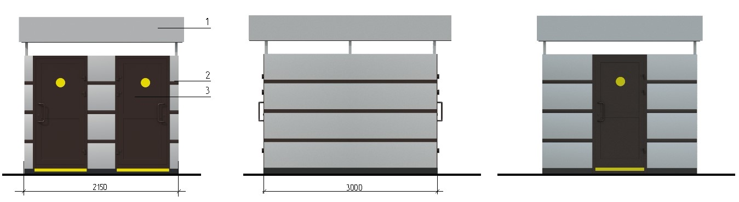

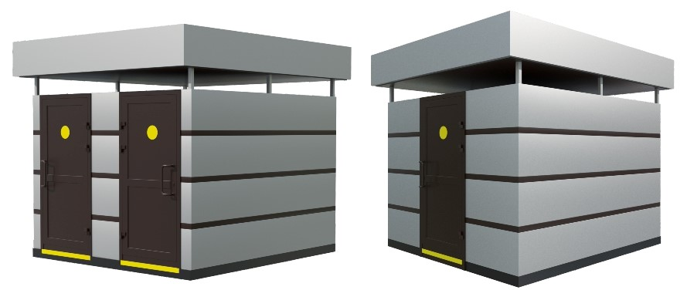

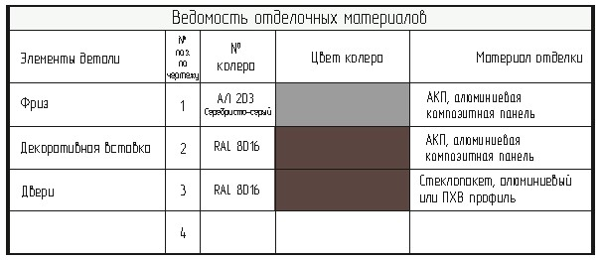

рис.10

6.2. Не допускается размещение туалетов стационарного типа на придомовой территории. Расстояние от туалета до жилых, общественных зданий должно составлять не менее 20,0 м.

6.4. Площадка для установки туалетов стационарного типа должна иметь ровное твердое покрытие и иметь подъездные пути для обслуживающего спецавтотранспорта.

6.5. Туалет стационарного типа должен:

- изготавливаться из прочных, экологически безопасных материалов, соответствующих санитарно-эпидемиологическим нормам и требованиям пожарной безопасности;

- находиться в технически исправном состоянии;

- оснащаться системой приточно-вытяжной вентиляции;

- иметь козырек для защиты посетителей от осадков.

6.6. Места расположения туалетов стационарного типа и подходов к ним должны быть обозначены специальными указателями, просматриваемыми в дневное, вечернее и ночное время.

6.7. Фасады туалета стационарного типа должны содержаться в исправном состоянии, выполняться из алюминиевых композитных панелей согласно международной системе по каталогу RAL СLASSIK (основные цвета: серебро, серый графит).

Приложение 2

к решению Совета народных депутатов

Калтанского городского округа

от «___»._______2022 №____-НПА

Приложение 5

к Правилам благоустройства территории

Калтанского городского округа

Требования

к архитектурной подсветке зданий, строений, сооружений

1. Виды архитектурного освещения

1.1. Архитектурно-художественная подсветка – освещение фасадов зданий, строений, сооружений, произведений монументального искусства для выявления их архитектурно-художественных особенностей и эстетической выразительности (рис 1-9).

C:\Users\kormina-os.AKO\Desktop\приложение подсветка\5-2.jpg

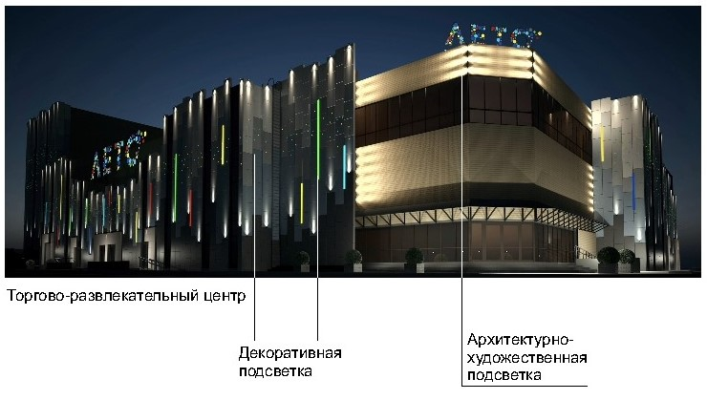Рис.1

C:\Users\kormina-os.AKO\Desktop\приложение подсветка\11-2.jpg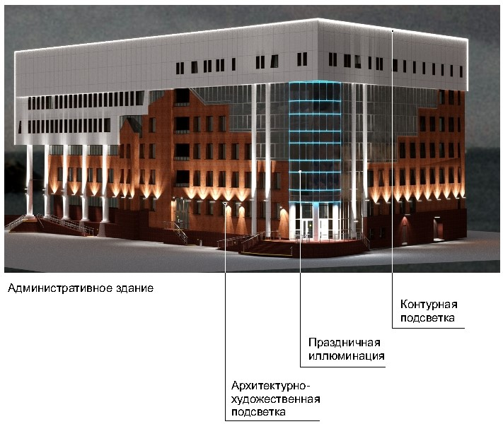Рис.2

C:\Users\kormina-os.AKO\Desktop\приложение подсветка\13-3.jpg

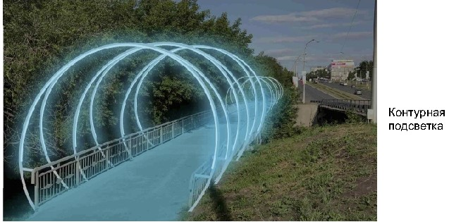

Рис.3

Виды архитектурного освещения – скверы, парки

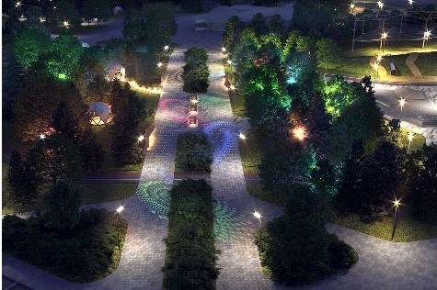

Рис.4

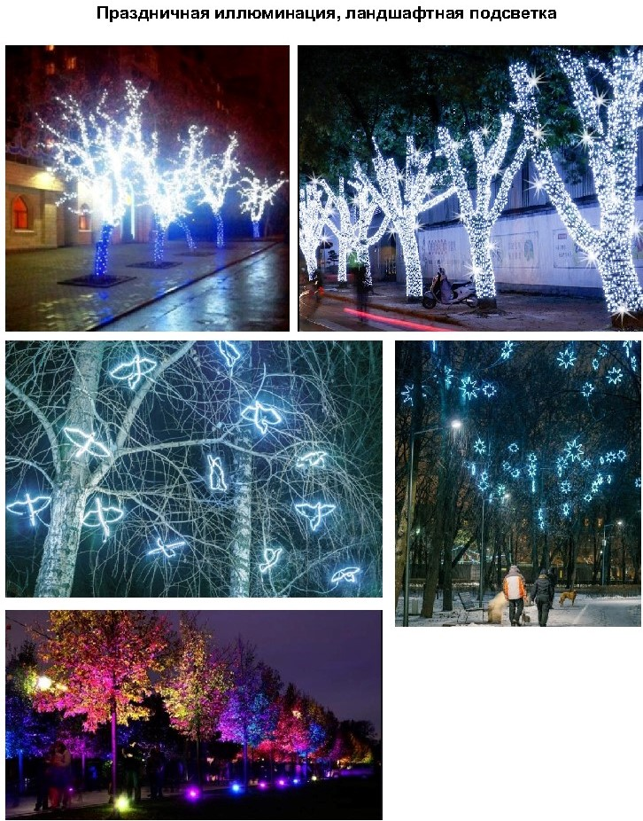

Рис.5



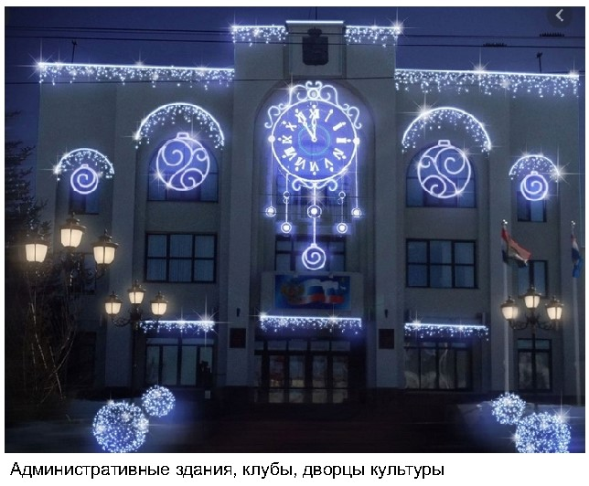

Рис.6



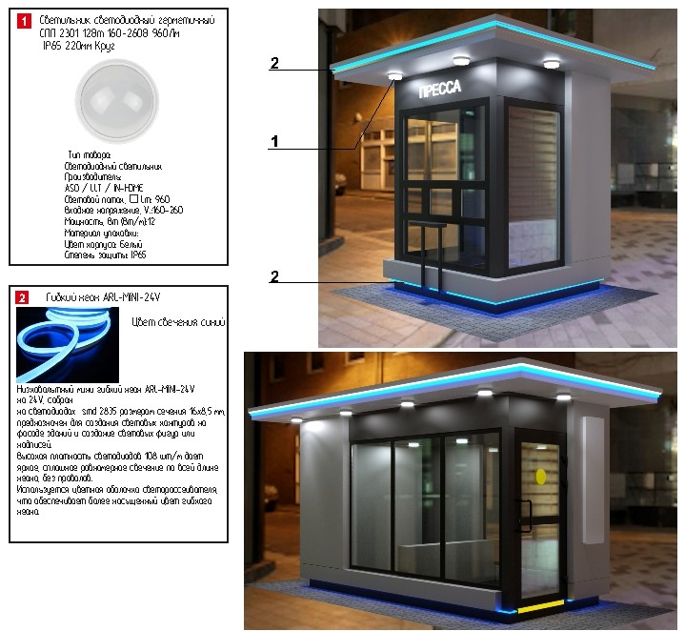

Рис.7



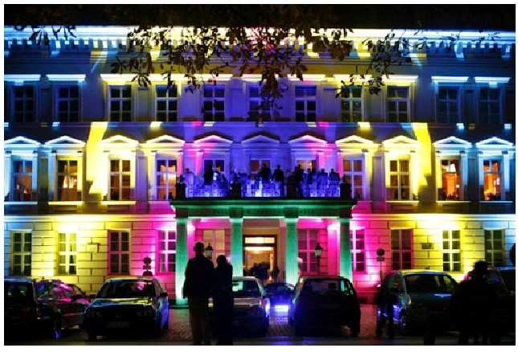

Рис.8



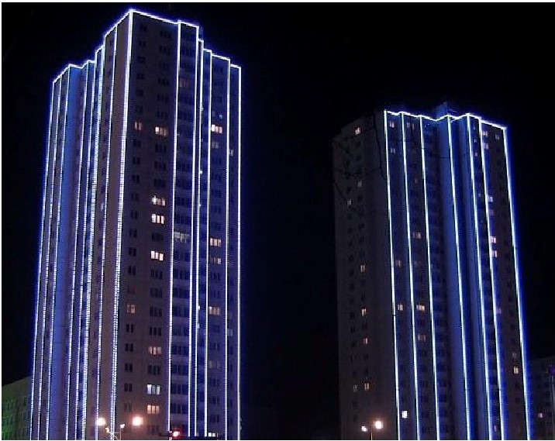

Рис.9



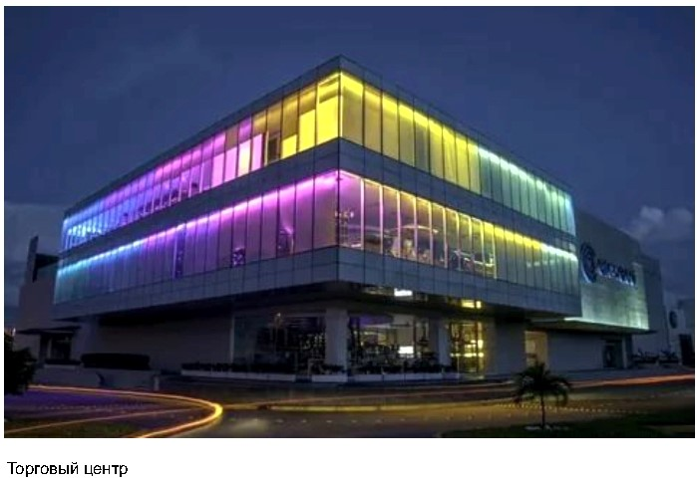Рис.10

1.2. Ландшафтная подсветка – декоративное освещение зеленых насаждений, других элементов ландшафта и благоустройства в парках, скверах, пешеходных зонах с целью проявления их декоративно-художественных особенностей

1.3. Декоративная подсветка - художественно-декоративное оформление светом элементов ландшафта, водоемов, фонтанов и малых архитектурных форм, а также участков территорий парков, скверов, набережных, площадей и общественных зданий различного назначения, которое может выполняться с использованием различных светильников, светодиодных гирлянд, сетей, гибкого шнура, лазерных проекторов (рис. 4 приложения № 5).

1.4. Проекционная подсветка - создание 3D-световых изображений на плоскости, поверхности при помощи уличного проектора (проекторов).

1.5. Функциональное наружное освещение – освещение проезжей части магистралей, тоннелей, эстакад, мостов, улиц, площадей, автостоянок, функциональных зон аэропортов и территорий спортивных сооружений, а также пешеходных путей городских территорий с целью обеспечения безопасного движения автотранспорта и пешеходов (рис. 8 приложения № 5).

1.6. Праздничная иллюминация – декоративное освещение, оформление, предназначенное для украшения улиц, площадей, зданий, сооружений, нестационарных торговых объектов и элементов ландшафта без необходимости создания определенного уровня освещенности.

1.7. Светодинамическая подсветка – использование цвета, светоцветовой динамики, светопроекций и создание световых эффектов с помощью лазерных и прожекторных пучков света. Рекомендуется применение программируемых RGB светильников. Данный вид подсветки фасадов возможно программировать относительно времени года, погодных условий, в такт музыке.

1.8. Акцентная подсветка – выделение светом (белым или цветным, постоянным или динамичным) отдельных объектов и деталей на менее освещенном фоне.

1.9. Заливающая подсветка – равномерное освещение поверхности объекта по всей площади или участка местности прожекторами заливающего света, удаленными на расчетное расстояние от объекта, без выделения отдельных его частей.

1.10. Контурная подсветка – выделение основных архитектурных деталей зданий, строений, сооружений световыми линиями на фоне слабоосвещенных или светящихся фасадов. Выполняется с использованием гирлянд, шнуров или линейных светильников.

1.11. Световая живопись - проекционные многоцветные изображения статического или динамического характера на зданиях, строениях, сооружениях, элементах ландшафта, осуществляемые мощными прожекторами.

1.12. Светящийся фасад – выделение светопропускающего (остекленного) фасада с помощью осветительных проборов, установленных внутри здания и направленных на стекло.

1. Основные цели формирования архитектурно-художественной подсветки

2.1. Основными целями формирования архитектурно-художественной подсветки зданий, строений, сооружений, нестационарных торговых объектов являются:

- освещение объектов и окружающей территории с целью обеспечения оптимальной ориентации человека в пространстве и его комфортное пребывание в вечернее и ночное время;

- выявление акцента на наиболее важные функциональные объекты;

- выявление светом наиболее характерных для населенного пункта архитектуры зданий, формирование значимых световых видов и панорам;

- развитие цветных акцентов и композиций с целью внесения элементов праздника и динамичности в городскую среду;

- гармонизация светотехнических параметров всех систем освещения: уличного освещения, архитектурно-художественного освещения фасадов, освещения инженерных сооружений, витрин, световой информации и рекламы, праздничной иллюминации.

1. Требования к световому оборудованию

3.1. Применяемое световое оборудование не должно наносить ущерб внешнему виду и техническому состоянию фасадов зданий, строений, сооружений, нестационарных торговых объектов, нарушать прочностные характеристики несущих элементов объекта недвижимости, к которому оно присоединяется, затруднять или делать невозможным функционирование объектов инженерной инфраструктуры.

3.2. Наружные элементы установок архитектурно-художественной подсветки не должны визуально выделяться на внешнем облике объекта подсветки.

3.3. Подсветка зданий, строений, сооружений, нестационарных торговых объектов должна выполняться в соответствии с архитектурным решением, согласованным в порядке, установленном правовым актом администрации Калтанского городского округа.

3.4. Размещение установок архитектурно-художественной подсветки должно соответствовать архитектурному облику городской застройки.

3.5. Световое оборудование для всех видов подсветки должно соответствовать уличным условиям эксплуатации, обеспечивать комфортное обслуживание, вандалозащищенность, ударопрочность, электро- и пожаробезопасность, предусматривать заземление всех световых приборов, быть энергоэффективным, компактным, ремонтопригодным.

3.6. Включение и отключение установок архитектурно-художественной подсветки должно осуществляться в соответствии с графиком включения и отключения наружного освещения населенных пунктов.

1. Способы формирования единой светоцветовой среды города

4.1. Гармоничное сочетание видов архитектурно-художественной подсветки, использование светодинамических режимов для праздничного и событийного оформления города.

4.2. Использование в территориях общего пользования и рекреационных зонах населенных пунктов в архитектурном освещении, архитектурно-художественной подсветке света белого цвета.

4.3. Включение объектов архитектурной и композиционной значимости в светоцветовые пространства в качестве акцентов или доминант, формируемых средствами архитектурно-художественной подсветки и отдельными элементами световой рекламы и информации;

4.4. Формирование значимых световых видов и панорам, наблюдаемых с определенных точек обзора;

4.5. Формирование светового силуэта: архитектурно-художественной подсветкой неосвещенных и корректировкой ряда освещенных силуэтов объектов культурного наследия и современных высотных зданий, строений, сооружений;

4.6. Применение комплексной архитектурно-художественной подсветки визуально связанных объектов (например, входящих в архитектурный ансамбль общественного пространства (площади, участка проспекта), находящихся на противоположных сторонах перекрестка);

4.7. Акцентирование верхних частей зданий приемами архитектурно-художественной подсветки и элементами световой рекламы;

4.8. Акцентирование приемами архитектурно-художественной подсветки пешеходных и транспортных мостов;

4.9. Применение систем встроенных светильников в покрытия, лестницы, парапеты и другие элементы благоустройства;

4.10. Развитие цветных акцентов и композиций с целью внесения элементов красочности и динамичности в городскую среду путем:

- формирования цветных композиций, образуемых отдельными элементами световой рекламы и информации, оформленными витражами;

- использования цветной художественно-декоративной подсветки элементов рельефа, озеленения, водоемов, фонтанов, малых архитектурных форм, нестационарных торговых объектов;

- использования цветового спектра основного освещения в городе в диапазоне от янтарного до нейтрально-белого с возможным использованием многоцветных светодиодных светильников для наиболее активных светодинамических участков;

- направления основного света вверх, с целью концентрации внимания на освещаемых объектах и деталях.

1. Общие требования к выполнению подсветки и освещения в территориях общего пользования и рекреационных зонах

5.1. При выполнении функционального освещения, архитектурно-художественной, декоративной, ландшафтной подсветки необходимо подчеркивать целостность пространства с выделением доминант, созданием фонового и главного планов, выявлять средствами функционального наружного освещения и знаками городской информации с внутренним подсветом функционально-планировочную структуру объекта.

5.2. Допускается комбинирование функционального и архитектурно-художественного освещения, декоративной, ландшафтной подсветки, использование опор уличного освещения для подсветки фасадов, деревьев, иных объектов или применения специальных конструкций, одновременно решающих задачи освещения и подсветки (мультипрожекторные системы, многофункциональные опоры освещения с элементами знаков городской информации).

5.3. Ландшафтная, декоративная подсветка состоят в акцентирующей подсветке цветников, кроны деревьев, подсветке газонного покрытия, аллей, дорожек, фонтанов, малых архитектурных форм, с помощью светильников, встраиваемых в конструкцию уличной мебели, в элементы инфраструктуры и благоустройства (покрытия, лестницы, парапеты, перила, ограждающие элементы). При ландшафтной, декоративной подсветке допускается применение различных типов и приемов освещения, включая свето- и цветодинамическое, а также праздничную иллюминацию.

5.4. При выполнении подсветки объектов монументального искусства (памятники, монументальные скульптурные композиции, монументы): используется белый цвет различных оттенков (теплый, нейтральный, холодный).

5.5. Для усиления выразительности локально, в том числе для подсветки прилегающих к памятникам территорий, допускается применение цветного освещения.

5.6. Для архитектурного освещения магазинов, торговых центров, спортивных объектов, домов культуры допускается применение любых типов и приемов архитектурного освещения с учетом требований пункта 7 настоящего приложения Правил.

5.7. При устройстве архитектурно-художественной подсветки многоквартирных домов осветительные приборы размещаются на глухих стенах, фризах, лестничных клетках, технических этажах, эксплуатируемой кровле, других нежилых частях, а также фасадах и входных группах в помещения торгового и иного общественного назначения, расположенные в нежилой части зданий, строений, сооружений.

5.8. Для зданий, строений, сооружений современной архитектуры, расположенных вне территории общего пользования, помимо базовых типов подсветки (заливающая, акцентная, контурная), в праздничном режиме допустима проекционная и светодинамическая подсветка.

1. Общие требования к выполнению подсветки объектов производственного, складского и коммунального назначения

6.1. Архитектурно-художественная подсветка высотных, композиционно значимых зданий, строений, сооружений (производственных корпусов, дымовых труб, мостов, эстакад, путепроводов, опор ЛЭП и т.д.), предусматривается при условии их включения в световые виды и панорамы в качестве одного из элементов.

6.2. Для подсветки инженерных и инженерно-транспортных сооружений возможно применение всех типов и приемов подсветки, отвечающих действующим нормам и правилам.

6.3. При выполнении архитектурно-художественной подсветки объектов промышленной застройки (трубы, электростанции, заводские территории) допускается применение как статической, так и светодинамической или проекционной подсветки с изменением яркости, цвета и тематики изображения, использование световой живописи, элементов световой информации, праздничной иллюминации.

1. Общие требования к освещению, архитектурно-художественной, декоративной, ландшафтной подсветке на территории общего пользования

7.1. При устройстве наружного освещения, проведении капитального ремонта наружного освещения территории общего пользования необходимо предусматривать прокладку сетей подземным способом.

7.2. Для культовых зданий, строений, сооружений необходимо применять заливающую подсветку с акцентным выделением верхних частей (куполов, шпилей, полумесяцев).

7.3. На зданиях ранее 1953 года постройки должен применяться скрытый характер установки светильников и размещения электропроводки либо корпус светильников и электропроводки должен быть окрашен в цвет фасада.

7.4. В целях создания единой светоцветовой среды не допускается:

- использование средств функционального освещения с холодной световой температурой (более 3000 К) на территории общего пользования, сооружений – использование контурной, цветной подсветки, светодинамических эффектов (за исключением праздничного режима);

- превышение яркости освещенных фасадов зданий, не имеющих исторической или художественной ценности, по сравнению с яркостью фасадов зданий, расположенных в зоне охраны объектов культурного наследия;

- использование контурной, цветной и светодинамической подсветки на фасадах зданий, расположенных в зоне охраны объектов культурного наследия;

- использование световой рекламы и информации, подсветки витражей, ведущее к подавлению светом, цветом и рисунком архитектурных особенностей зданий и исключающее здания из зрительного восприятия световых композиций либо ведущее к освещению частей зданий, строений, сооружений без учета архитектурного решения;

- ориентация выходных отверстий прожекторов, допускающая ослепление наблюдателей, водителей автотранспортных средств;

- изменение цветности ламп в процессе эксплуатации при использовании для архитектурно-художественной подсветки зданий, строений, сооружений;

- резкое колебание освещенности и яркости, источниками которых являются светодиодные экраны в моменты демонстрации видео роликов со значительным (более 50% от общей площади изображения) содержанием белого фона.

1. Требования к содержанию осветительного оборудования

8.1. Осветительное оборудование должно содержаться в исправном состоянии. Собственники (владельцы, пользователи), в ведении которых находится световое оборудование, обязаны:

- обеспечивать надлежащее содержание и ремонт устройств освещения и подсветки, при нарушении или повреждении производить своевременный ремонт;

- соблюдать правила установки, содержания, размещения и эксплуатации осветительного оборудования;

- осуществлять своевременное включение и отключение освещения в соответствии с графиком включения и отключения наружного освещения населенных пунктов Калтанского городского округа;

- обеспечивать нормативную освещенность согласно требованиям СП 52.13330.2016. «Свод правил. Естественное и искусственное освещение. Актуализированная редакция СНиП 23-05-95*.